Разминка

№ |  | Описание
 |  | - быстрая ходьба, бег трусцой на месте, – 1 минута,
 | 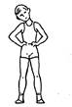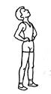 | - наклоны головы (вправо, влево и вперед, назад) – 20 секунд
 | 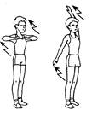 | - махи руками  И.п. – стоя, ноги вместе, руки перед грудью; 1 – 2 – два пружинистых рывка локтями назад; 3 – 4 – левую руку вверх, правую вниз: два пружинистых рывка назад (руки прямые); 5 – 6 – руки перед грудью: два пружинистых рывка локтями назад; 7 – 8 – правую руку вверх, левую вниз: два пружинистых рывка ( 4 – 6 повторений)
 | 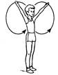 | - вращение руками  И.п. – ноги вместе, руки вверх в стороны. Круговые движения руками: 1 – 4 – вперед; 5 – 8 – назад (3 – 5 повторений)
 | 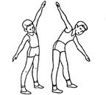 | - наклоны  И.п. – стоя, ноги врозь, руки в стороны; 1 – наклон вправо; 2 – наклон влево (4 – 6 повторений)
 | 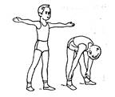 | - наклоны  И.п. – стоя, ноги на ширине плеч, руки в стороны, ладони вперед; 1 – наклон вперед, ладонями коснуться голеней; 2 – и.п. При наклоне ноги в коленях не сгибать (6 – 8 повторений)
 | 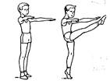 | - махи ногами  И.п. – стоя, руки впереди ладоням книзу, немного разведены; 1 – мах правой ногой к левой руке; 2 – и.п.; 3 – 4 – то же левой ногой (4 – 8 повторений)
 | 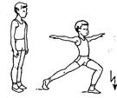 | - выпады вперед  И.п. – основная стойка; 1 – 3 – выпад левой ногой вперед, руки в стороны, три пружинистых покачивания; 4 – и.п.; 5 – 8 – то же правой ногой (4 – 6 повторений)
 | 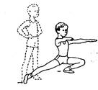 | - выпады в стороны  И.п. – ноги врозь (пошире), руки на поясе; 1 – глубокий присед на левую ногу, правую – в сторону на носок, руки вперед; 2 – и.п.; 3 – 4 - то же в другую сторону (4 – 6 повторений)
 | 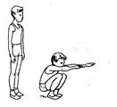 | - приседания  И.п. – основная стойка; 1 – 2 – глубокий присед, колени вместе, руки вперед ладонями вниз; 3 – 4 – и.п. Выполняя приседание, пятки от пола не отрывать (10 – 15 повторений)

